Závěry semináře RILSA

„Česká společnost a ekonomické nerovnosti“
tisková zpráva Výzkumného ústavu práce a sociálních věcí, v. v. i.

11. 12. 2023
Výzkumný ústav práce a sociálních věcí, v. v. i., (RILSA) uspořádal 6. prosince 2023 seminář „Česká společnost a ekonomické nerovnosti“. Sál v pražském Kampusu Hybernská byl zaplněn, akce se zúčastnila řada význačných osobností.
Na úvod semináře představili výzkumníci z RILSA Robin Maialeh a Filip Červenka zjištění svých dvou unikátních studií o ekonomických nerovnostech a o vnímání těchto nerovností českou populací. Na semináři poté následovala živá, do hloubky jdoucí diskuse.
V této tiskové zprávě nejprve vybíráme z hlavních závěrů prezentovaného výzkumu:
- Češi výrazně podhodnocují skutečnou úroveň ekonomických nerovností a zároveň si přejí mnohem rovnější rozdělení bohatství (viz grafy uvedené v závěru této tiskové zprávy).
- O ČR nelze hovořit jako o rovnostářské zemi.
- Rovnostářské tendence se projevují bez výrazných rozdílů napříč sociodemografickými a ekonomickými charakteristikami, včetně politických preferencí jednotlivců.
- S pomocí dotazníkového experimentu jsme prokázali, že větší vnímání nerovnosti vede k silnějším požadavkům na vyrovnání příjmů a současně snižuje důvěru vůči vládnoucím elitám v zemi.
- Za účelem zvýšení redistribučního efektu by se měl daňový systém více orientovat na zdanění majetku a příjmů z kapitálu.
- Podstatnou úlohu sehrávají instituce a veřejný sektor, protože mohou eliminovat negativní dopady nerovností.
Majetkovými nerovnostmi se na semináři RILSA zabýval ředitel Výzkumného ústavu práce a sociálních věcí Robin Maialeh.
„Je zcela evidentní, že česká společnost by preferovala mnohem rovnoměrnější rozdělení bohatství [viz přiložené grafy]. Tyto tendence se navíc projevují napříč světem: od Spojených států až po Austrálii, přičemž Česká republika v našem výzkumu reprezentovala region střední a východní Evropy. Pokud jde o politiky vedoucí k preferovanému redistribučnímu efektu, měly by se s ohledem na strukturu bohatství soustředit zejména na daně z majetku a kapitálových příjmů.
Na druhou stranu víme, že taková opatření vzbuzují v části společnosti rozpaky, a tak je ve střednědobém horizontu klíčové alespoň udržet roli institucí a veřejného sektoru, které mohou eliminovat negativní socioekonomické dopady nerovností. V rámci navazujícího výzkumu se budeme zaměřovat právě i na to, jak ideologické narativy přispívají k tomu, že se lidé vymezují vůči politikám, které by mohly vést k prosazení jejich vlastního zájmu a například by odpovídaly i jejich preferencím ohledně rozdělování bohatství.“

Robin Maialeh

O příjmové nerovnosti pojednal na semináři RILSA 6. prosince výzkumný pracovník RILSA Filip Červenka.
„Dřívější výzkumy provedené v zahraničí již naznačily, že vnímaná nerovnost může výrazně ovlivnit rozhodování a chování lidí. Náš výzkum tato zjištění potvrdil. Po poskytnutí korektivní informace o skutečném stavu příjmové nerovnosti jsme u respondentů v šetření zaznamenali několik efektů. Konkrétně jsme zjistili, že respondenti častěji vyjadřovali pocity hněvu spojené s představou nerovnosti. Zároveň se zvýšila míra, v níž respondenti vyjadřovali potřebu narovnání současné distribuce příjmů.
Klíčovým zjištěním našeho výzkumu je skutečnost, že respondenti, kteří byli vystaveni korektivní informaci, vykazovali dokonce vyšší míru náchylnosti k populistickým postojům vyjádřeným jako nedůvěra vůči vládnoucím elitám. Podle našich znalostí je naše studie první svého druhu, která poslední ze zmíněných efektů pomocí dotazníkového experimentu úspěšně prokázala. Toto zjištění má zásadní potenciál pro tvorbu hospodářské a sociální politiky v zemi, která usiluje o rozvoj a udržení demokratických institucí."

Filip Červenka

Zde dáváme k dispozici plnou verzi ppt prezentace, kterou výzkumníci představili na semináři Česká společnost a ekonomické nerovnosti.
Ppt prezentace ze semináře Česká společnost a ekonomické nerovnosti (6. 12. 2023, Praha).

Autoři výzkumu novinářům rádi sdělí další fakta a souvislosti. E-mailové kontakty na autory: robin.maialeh@rilsa.cz (téma majetkové nerovnosti a obecné otázky), filip.cervenka@rilsa.cz (téma příjmové nerovnosti).
Kontakt pro média v dalších záležitostech:
Petr Šafařík
e-mail: petr.safarik@rilsa.cz
tel.: +420 777 529 070

Tři grafy vizualizující zjištění, že česká populace podhodnocuje skutečnou úroveň ekonomických nerovností a přeje si mnohem rovnostářštější rozdělení majetku. Grafy dokládají, že se tyto postoje projevují napříč sociodemografickými a ekonomickými charakteristikami respondentů, včetně jejich politických preferencí.
Majetkové nerovnosti | percepce v ČR
Skutečné, odhadované a ideální rozdělení bohatství
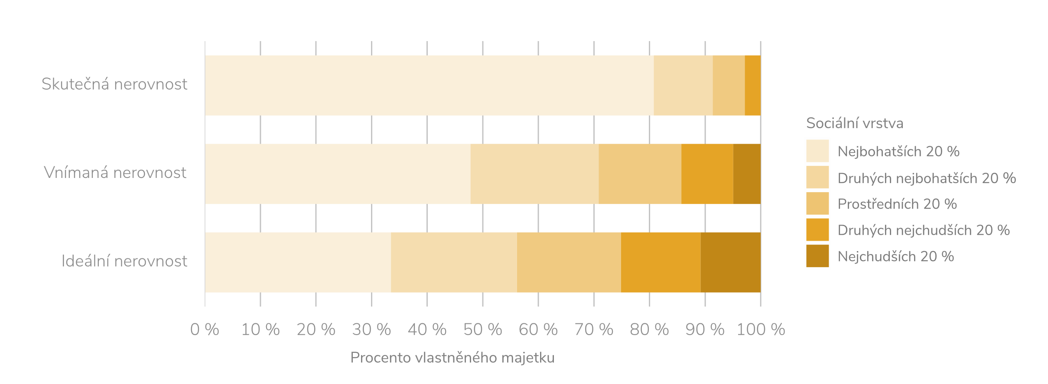
Zdroj: RILSA, vlastní výpočty

Majetkové nerovnosti | percepce v ČR
Nerovnost dle sociodemografických a ekonomických charakteristik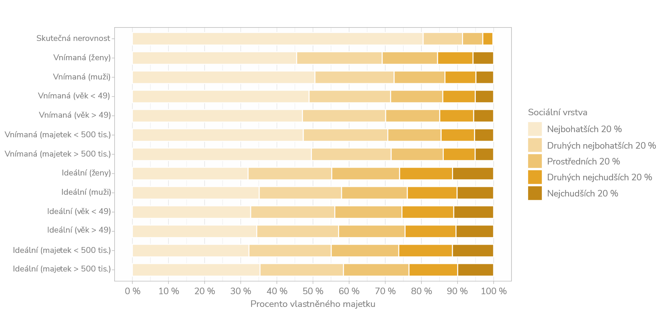
Zdroj: RILSA, vlastní výpočty

Majetkové nerovnosti | percepce v ČR
Nerovnost dle politických preferencí
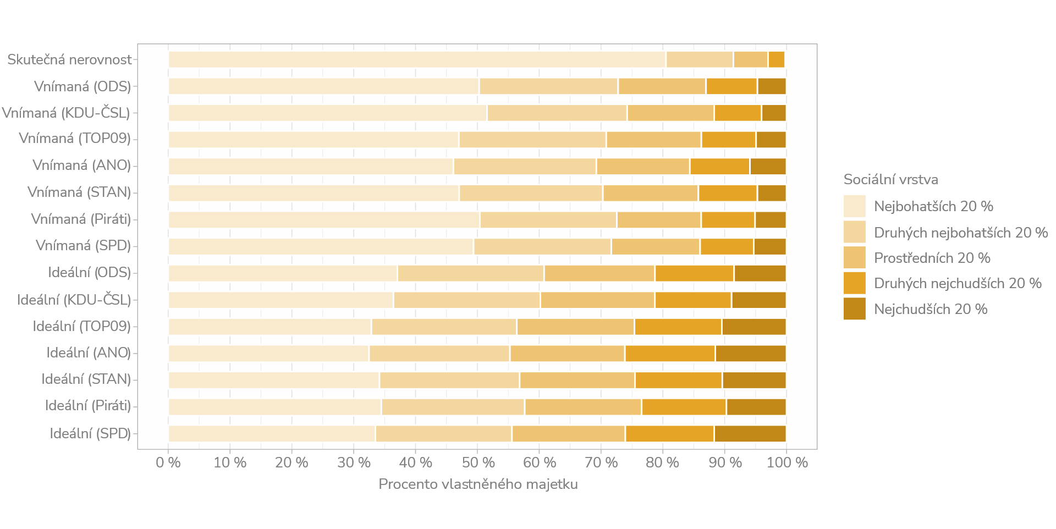
Zdroj: RILSA, vlastní výpočty

